АДМИНИСТРАЦИЯ МУНИЦИПАЛЬНОГО ОБРАЗОВАНИЯ  «БАРГУЗИНСКИЙ РАЙОН» | 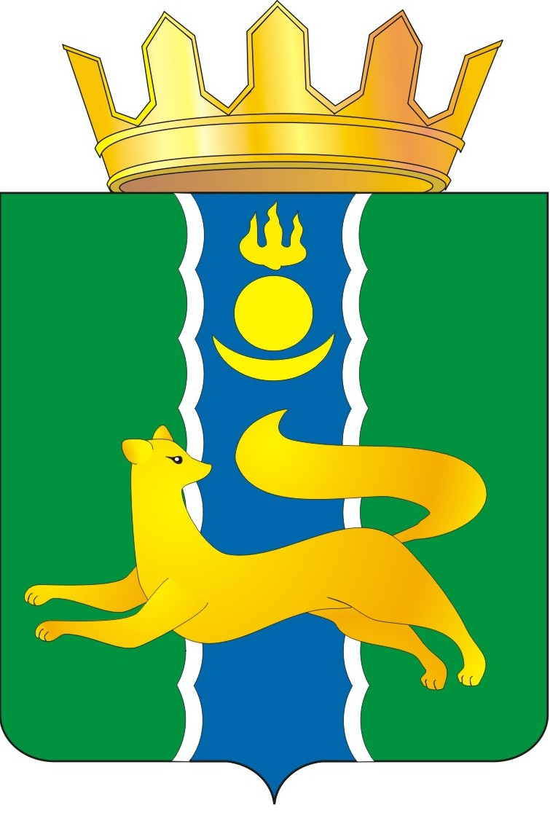 |  | «БАРГАЖАНАЙ АЙМАГ»  НЮТАГАЙ ЗАСАГАЙ БАЙГУУЛАМЖЫН  ЗАХИРГААН
Извещение

Муниципальное образование «Баргузинский район» в соответствии со ст. 39.18 Земельного кодекса РФ извещает о возможности предоставления земельного участка в собственность, расположенного по адресу: Республика Бурятия, Баргузинский район, с. Нестериха, ул. Советская. Площадь в соответствии со схемой расположения земельного участка: 2220 кв.м. Разрешенное использование: для ведения личного подсобного хозяйства. Категория земель: земли населенных пунктов.
Граждане, заинтересованные в предоставлении земельного участка для указанных целей, вправе подавать в течение тридцати дней со дня опубликования и размещения извещения заявления о намерении участвовать в аукционе по продаже земельного участка или на право заключения договора аренды земельного участка.
Способ подачи заявления о намерении участвовать в аукционе – заявления принимаются в письменном виде на бумажном носителе.
Адрес и время приема граждан для подачи заявления о намерении участвовать в аукционе, а также для ознакомления со схемой расположения земельного участка: Республика Бурятия, Баргузинский район, с. Баргузин, ул. Ленина, дом 19, (МКУ Баргузинский районный комитет имущественных отношений), понедельник-пятница с 08:00 ч. до 17:30 ч., телефон для справок 8(30131)42967.

Глава
муниципального образования
«Баргузинский район» М.А. Мишурин

